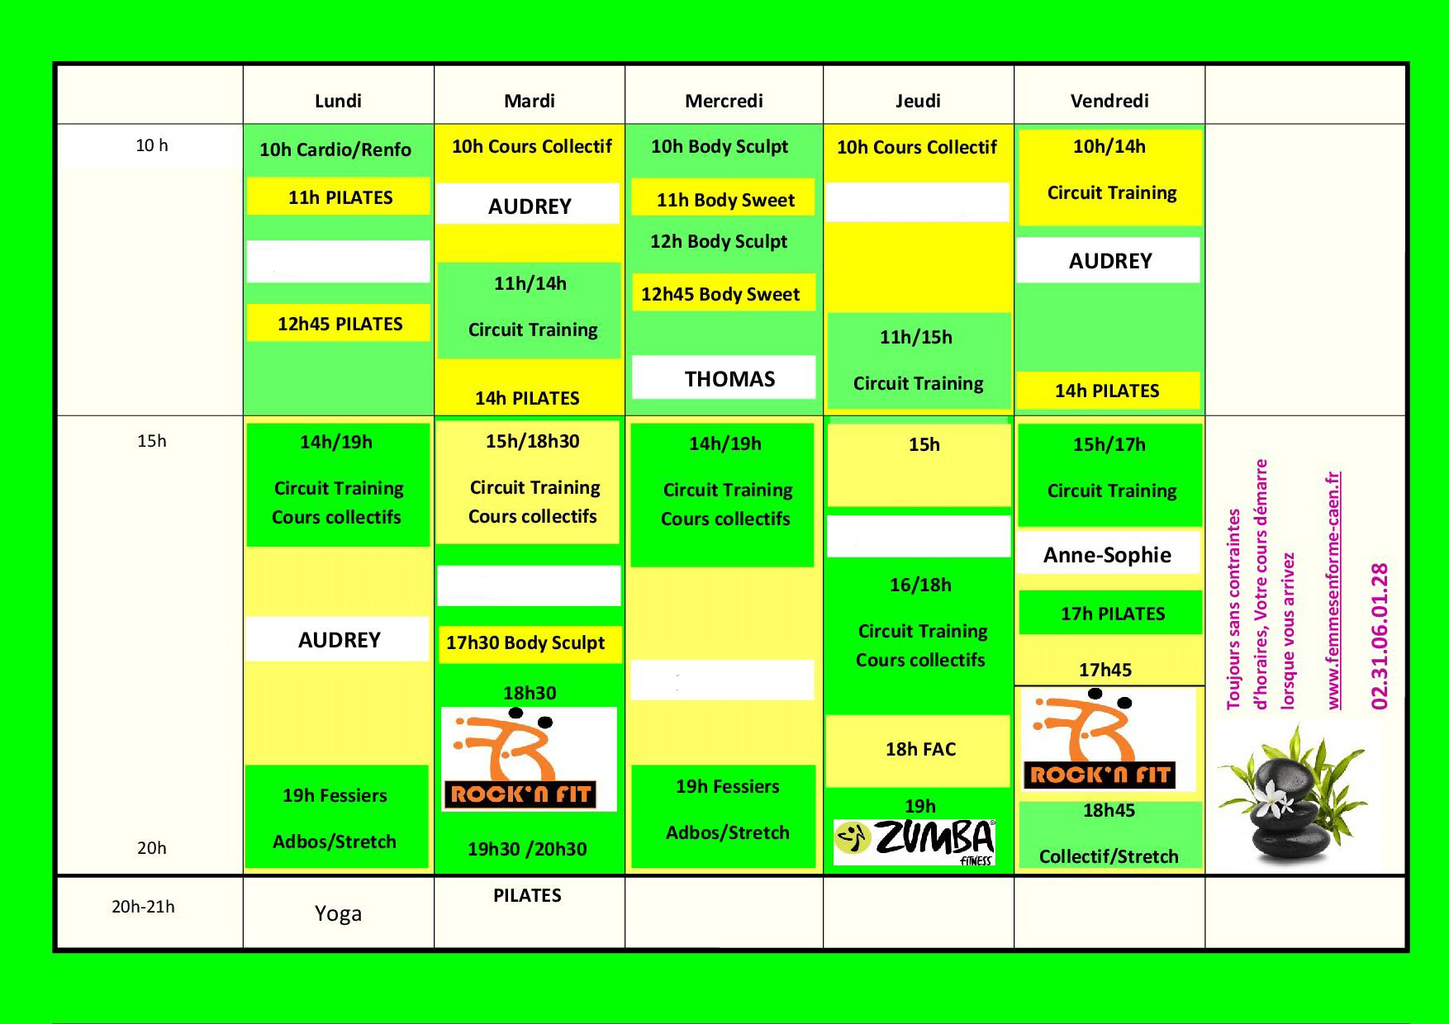

**Nicolas**

**Célia**

**Célia**

**Célia**